https://ken.io/note/centos7-jenkins-install-tutorial

[CentOS 7 下Jenkins安装部署教程](https://ken.io/note/centos7-jenkins-install-tutorial)

[CentOS](https://ken.io/category/centos)[工具](https://ken.io/category/tool)@ 2018-08-10 21:36:59 · 阅读：（1256）

**一、前言**

**1、 Jenkins是什么？**

Jenkins是一个开源的支持自动化构建、部署等任务的平台。基本上可以说是持续集成（CI）、持续发布（CD）不可或缺的工具。

官网：<https://jenkins.io/>

**2、本篇环境信息**

| **工具/环境** | **版本** |
| --- | --- |
| Linux Server | CentOS 7 |
| Jenkins | 2.121.2 |
| JDK | 1.8.0\_181 |
| Nginx | 1.14.0 |

**3、准备工作**

* 安装JDK

参考：[https://ken.io/note/centos-java-setup](https://ken.io/note/centos-java-setup" \t "_blank)

将jdk1.8.0\_181部署在目录/usr/java/  
部署完成后，jdk的根目录就是：/usr/java/jdk1.8.0\_181/

* 安装Nginx（非必要步骤）

参考：<https://ken.io/note/centos-quickstart-nginx-setup>

部署Nginx是为了方便我们通过域名访问Jenkins，如果无此需求可忽略次操作

**二、Jenkins安装**

**1、Yum安装**

* yum源导入

#添加Yum源

sudo wget -O /etc/yum.repos.d/jenkins.repo https://pkg.jenkins.io/redhat-stable/jenkins.repo

#导入密钥

sudo rpm --import https://pkg.jenkins.io/redhat-stable/jenkins.io.key

* 安装

sudo yum install -y jenkins

**2、开放端口**

Jenkins站点的默认监听端口是8080

sudo firewall-cmd --add-port=8080/tcp --permanent

sudo firewall-cmd --reload

**3、配置Java可选路径**

因为Jenkins默认的java可选路径不包含我们部署的jdk路径，所以这里要配置一下，不然Jenkins服务会启动失败

#修改jenkins启动脚本

sudo vi /etc/init.d/jenkins

#修改candidates增加java可选路径：/usr/java/jdk1.8.0\_181/bin/java

candidates="

/etc/alternatives/java

/usr/lib/jvm/java-1.8.0/bin/java

/usr/lib/jvm/jre-1.8.0/bin/java

/usr/lib/jvm/java-1.7.0/bin/java

/usr/lib/jvm/jre-1.7.0/bin/java

/usr/bin/java

/usr/java/jdk1.8.0\_181/bin/java

"

**4、启动Jenkins并设置Jenkins开机启动**

#重载服务（由于前面修改了Jenkins启动脚本）

sudo systemctl daemon-reload

#启动Jenkins服务

sudo systemctl start jenkins

#将Jenkins服务设置为开机启动

#由于Jenkins不是Native Service，所以需要用chkconfig命令而不是systemctl命令

sudo /sbin/chkconfig jenkins on

浏览器输入 http://<ip address>:8080 访问Jenkins

**三、Nginx配置（非必要步骤）**

**1、配置Nginx反向代理Jenkins**

* 新建配置文件

#新增Jenkins专用Nginx配置文件

sudo vi /etc/nginx/conf.d/jenkins.conf

#输入以下内容并保存

server {

listen 80; #监听80端口

server\_name jenkins.ken.io; #监听的域名

access\_log /var/log/nginx/jenkins.access.log main;

error\_log /var/log/nginx/jenkins.error.log error;

location / { #转发或处理

proxy\_pass http://127.0.0.1:8080;

}

error\_page 500 502 503 504 /50x.html;#错误页

location = /50x.html {

root /usr/share/nginx/html;

}

}

* 重载Nginx配置

sudo nginx -s reload

**2、配置SELinux**

如果不配置SELinux，通过Nginx反向代理访问，可能会产如下错误

#查看错误信息

/var/log/nginx/jenkins.error.log

#错误信息示例

connect() to 127.0.0.1:8001 failed (13: Permission denied) **while** connecting to upstream, client: 127.0.0.1

* 方法1：
* setsebool -P httpd\_can\_network\_connect 1
* 方法2:

#关闭SELinux：

sed -i '/SELINUX/s/enforcing/disabled/' /etc/selinux/config

#重启：

reboot

修改本地hosts，将域名jenkins.ken.io指向CentOS IP,通过域名测试访问

**四、Jenkins初始化**

**1、解锁Jenkins**

查询root账号默认密码

cat /var/lib/jenkins/secrets/initialAdminPassword

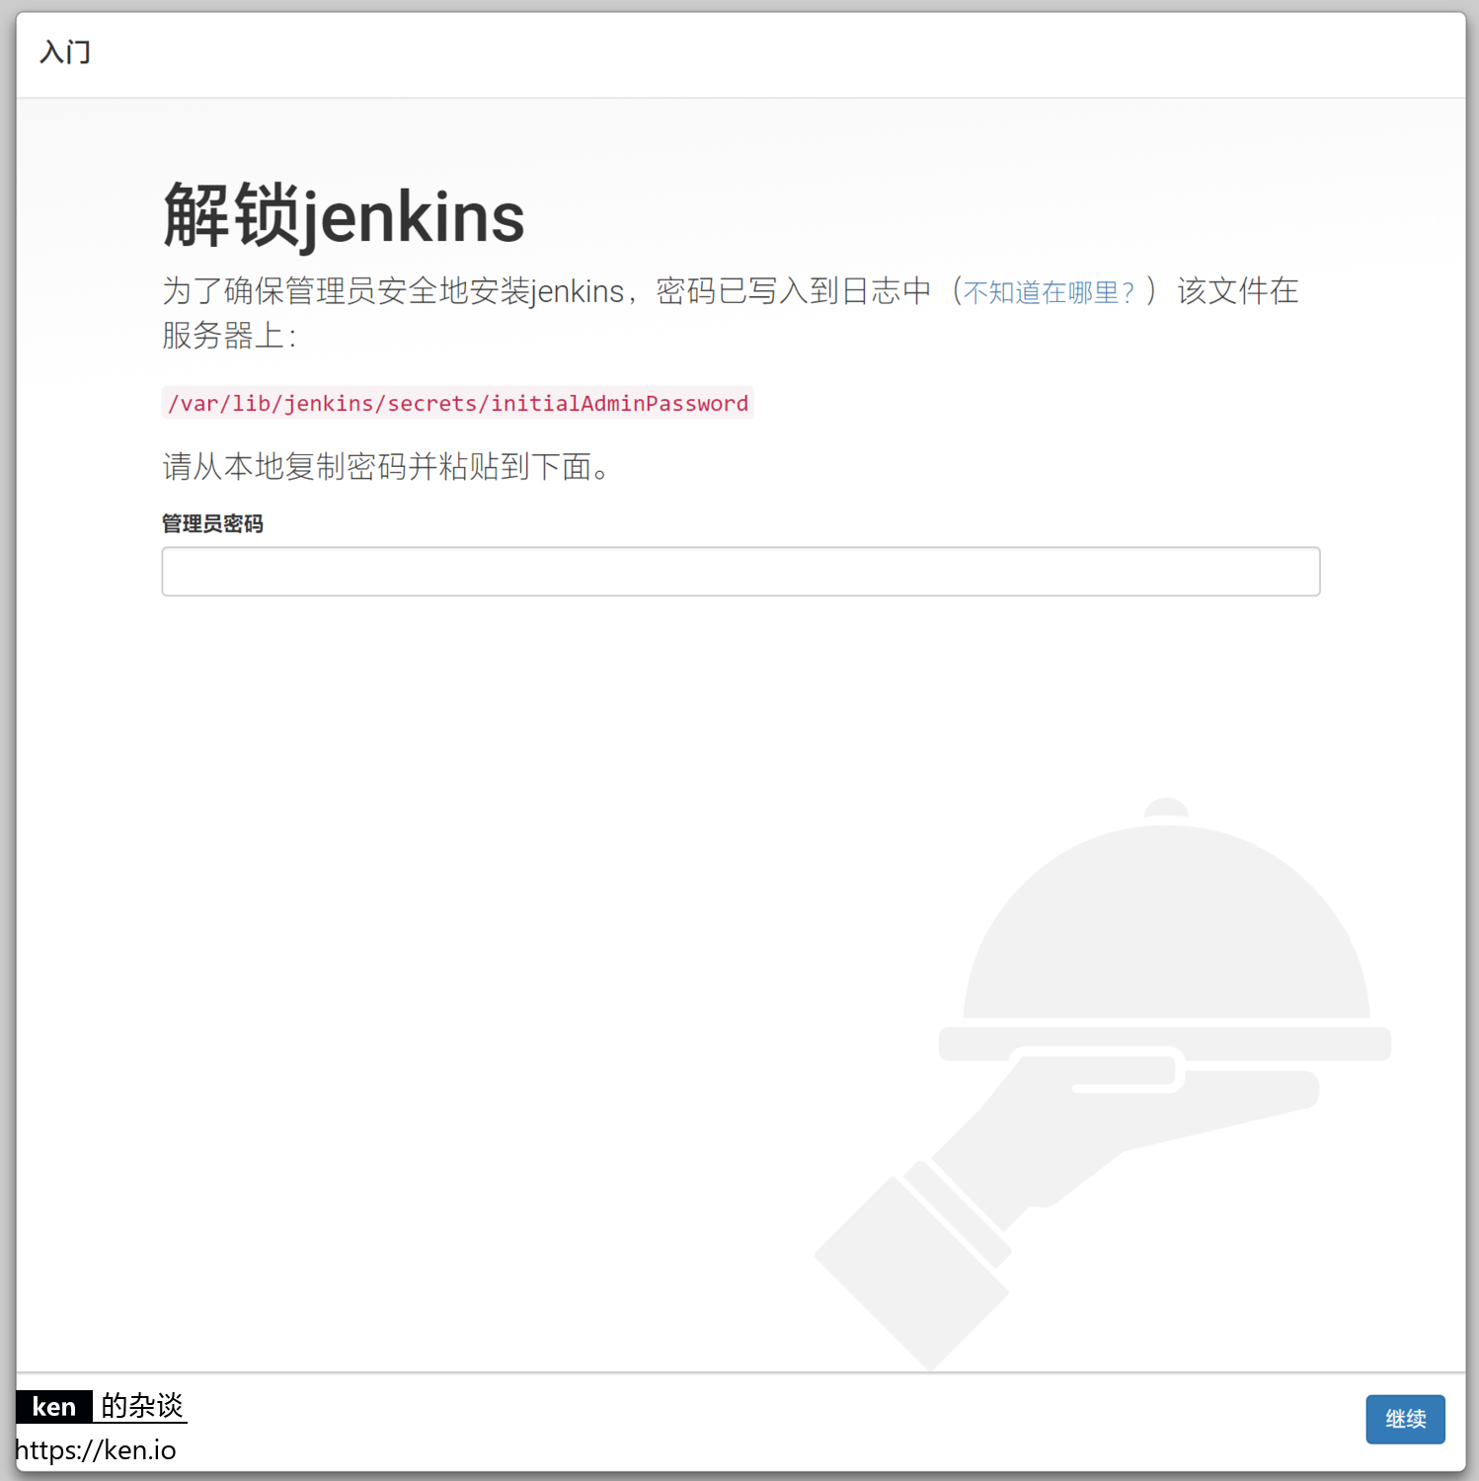  
输入密码并解锁

**2、选择插件**

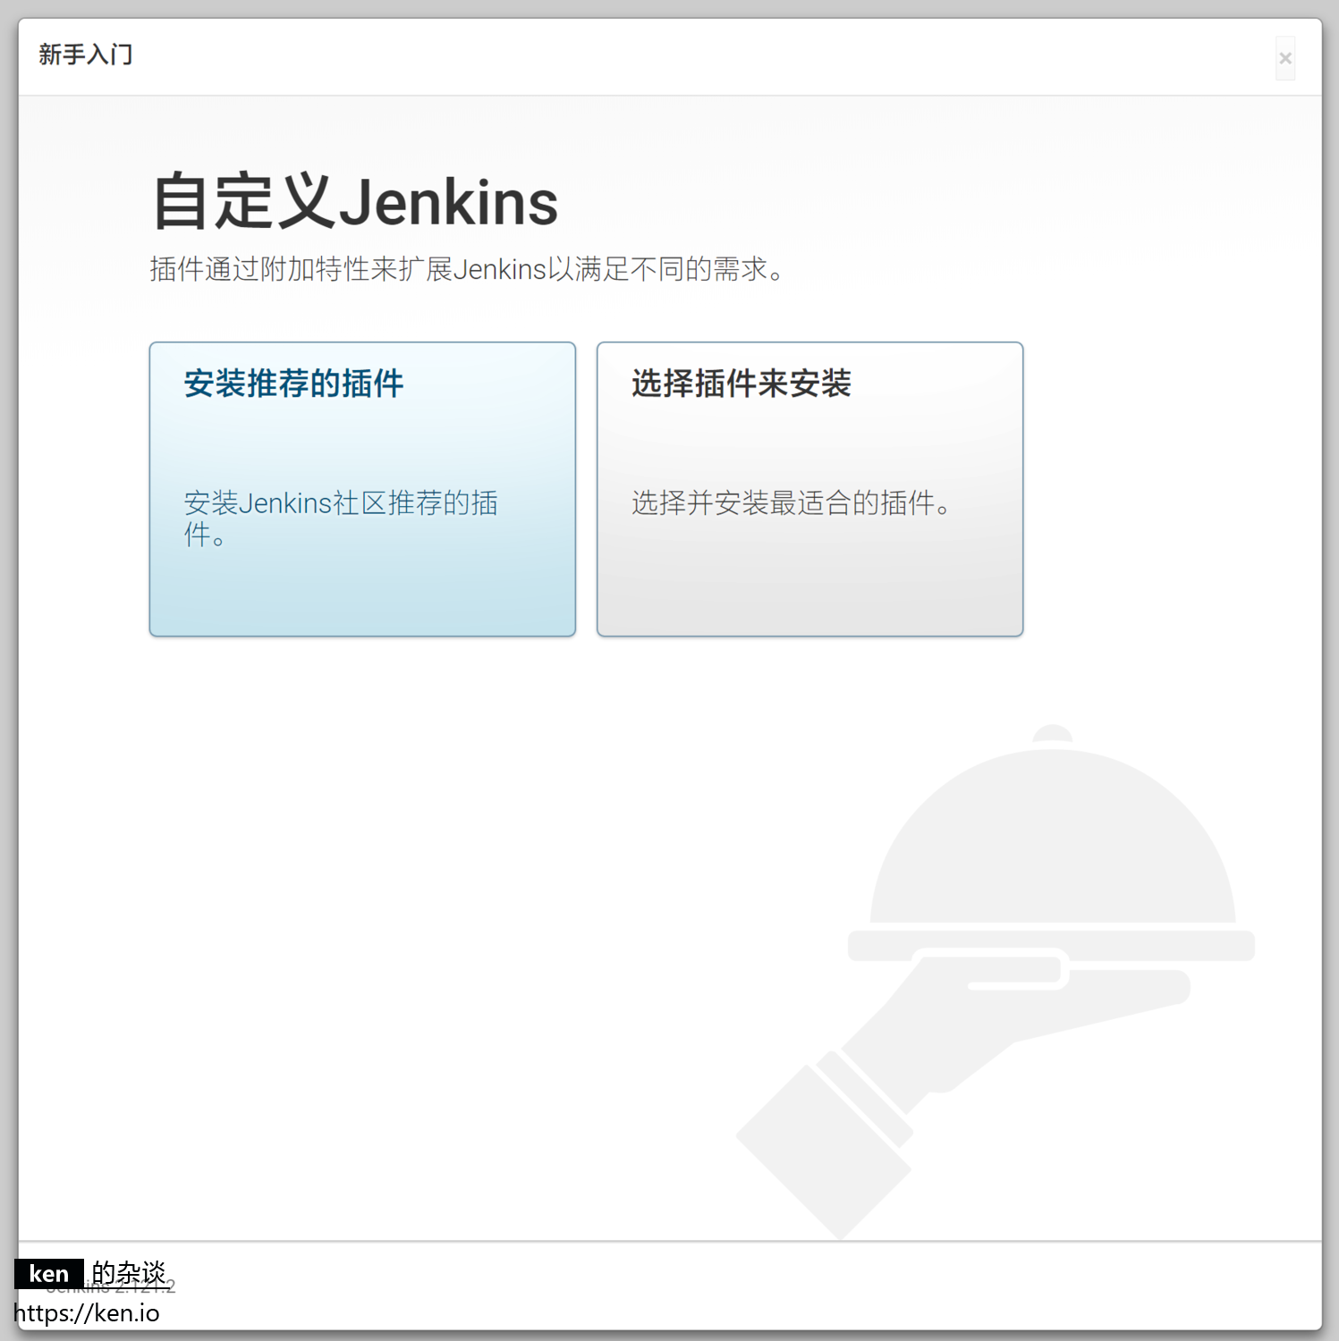

这里直接选择“安装推荐的插件”即可

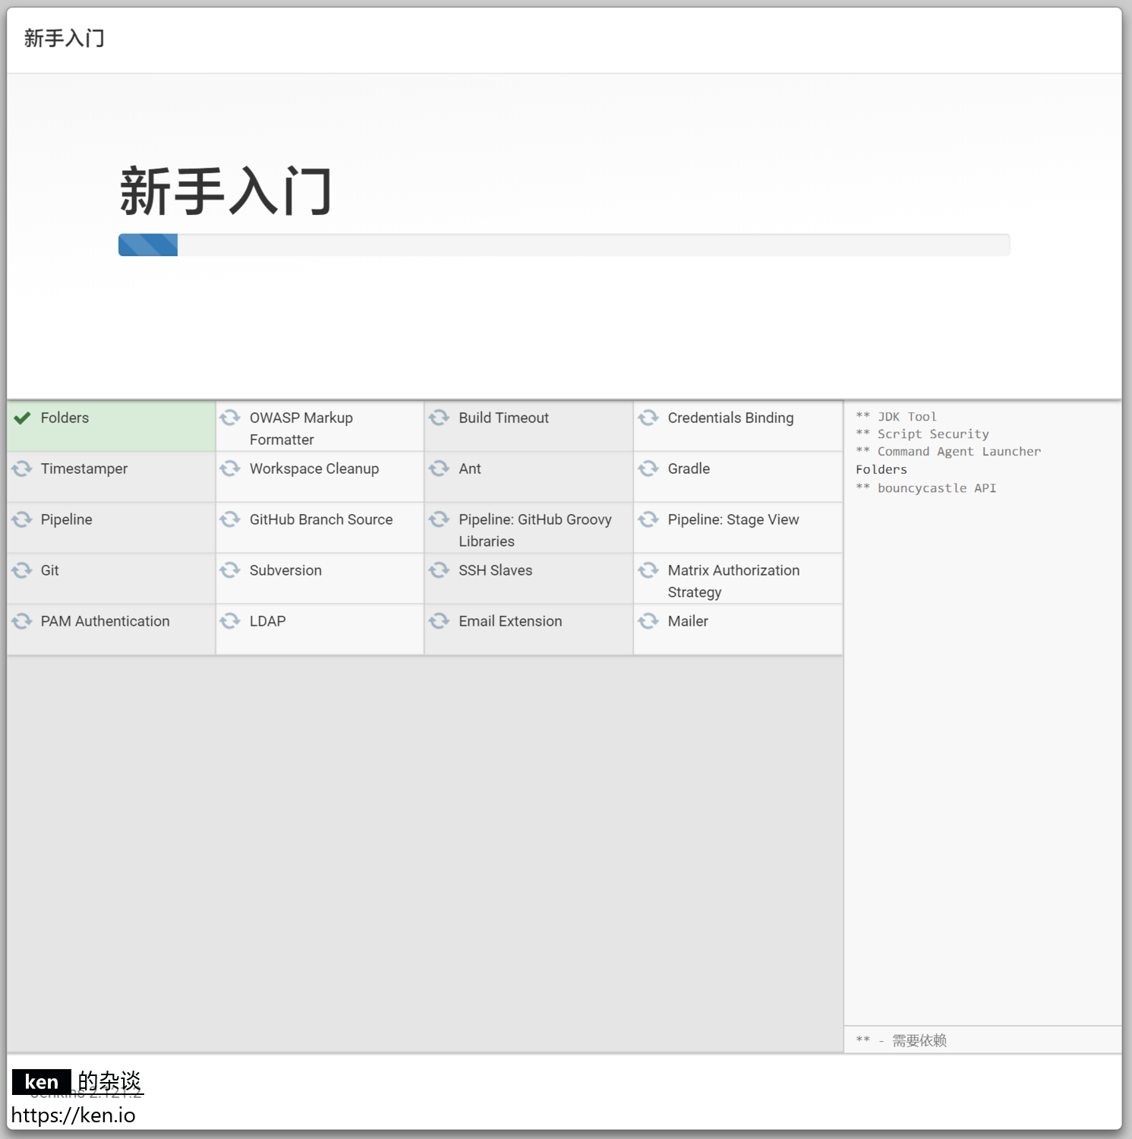

选择安装的插件后会进入插件安装界面

**3、添加管理员**

插件安装完成后会自动进入添加管理员界面

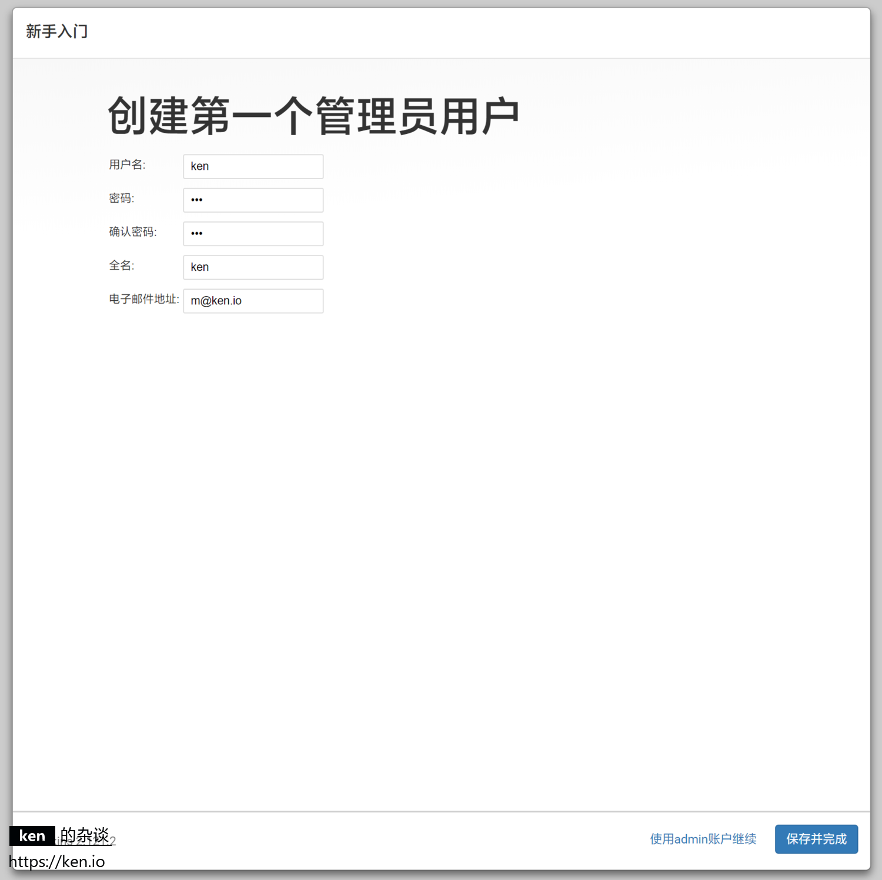

**4、配置Jenkins URL**

这里的URL指的是默认访问Jenkins的地址。  
默认是是http://:8080，如果你通过Nginx配置了域名，那么直接填写配置的域名即可。

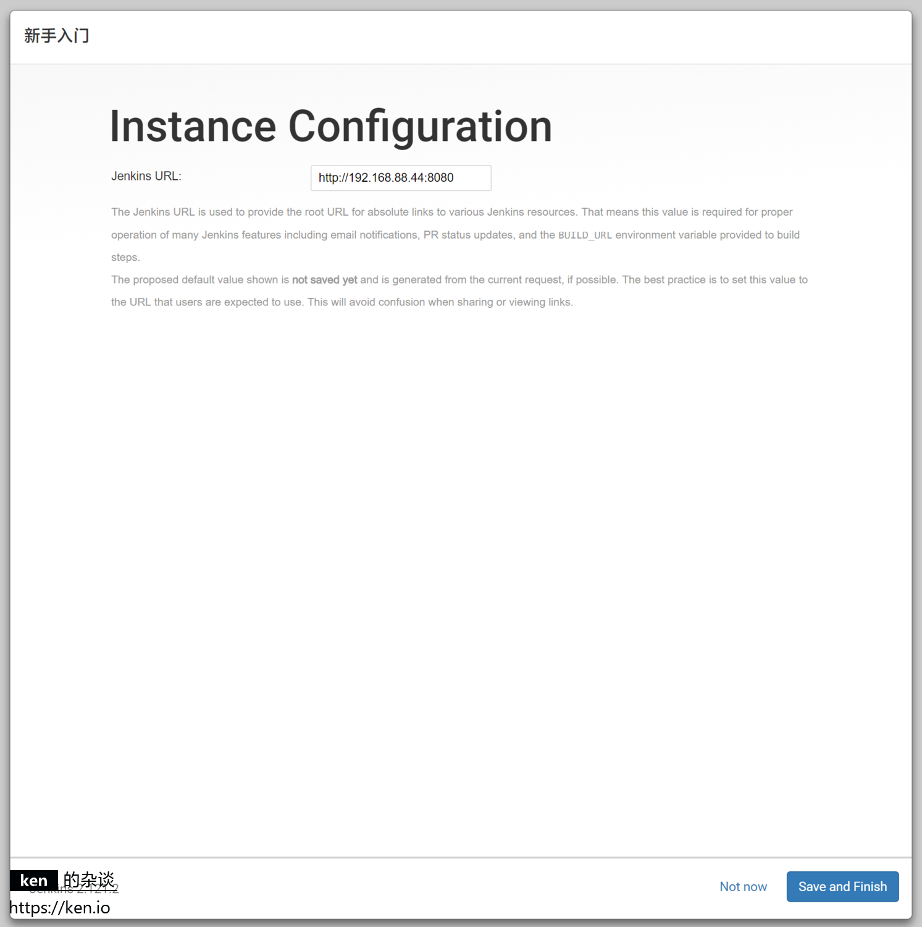

**5、开始使用Jenkins**

配置完Jenkins URL之后就完成了整个Jenkins配置引导

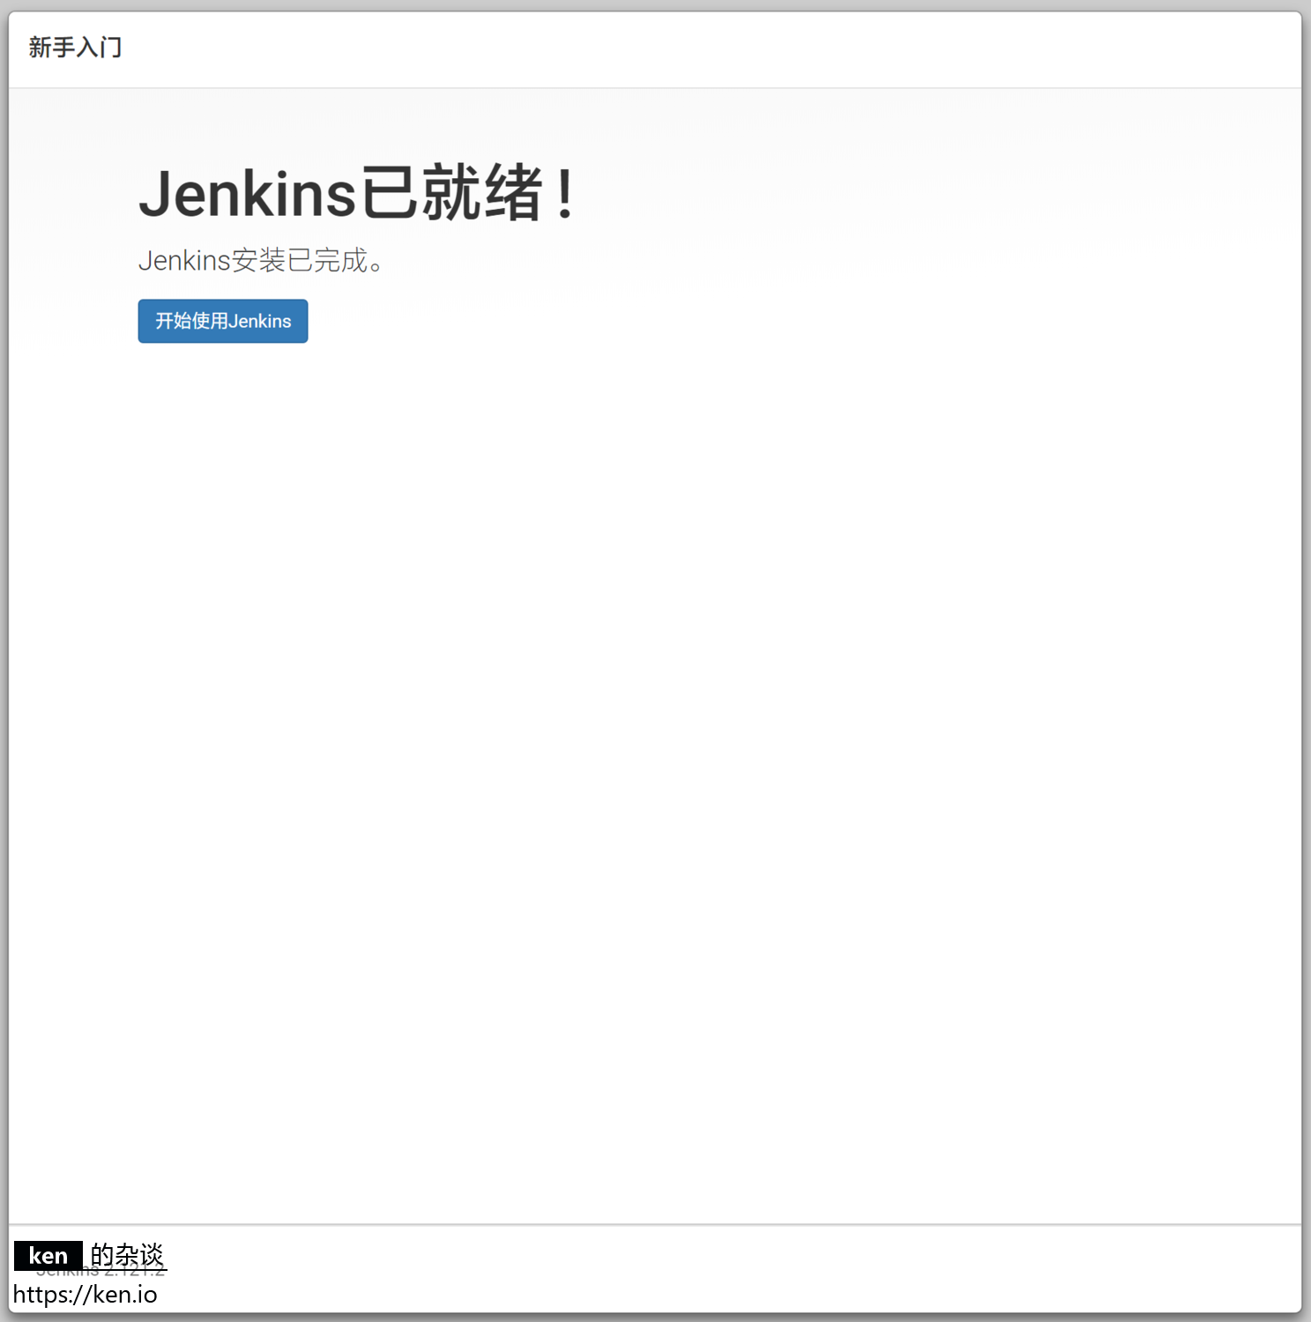

点击“开始使用Jenkins”就会进入Jenkins主页

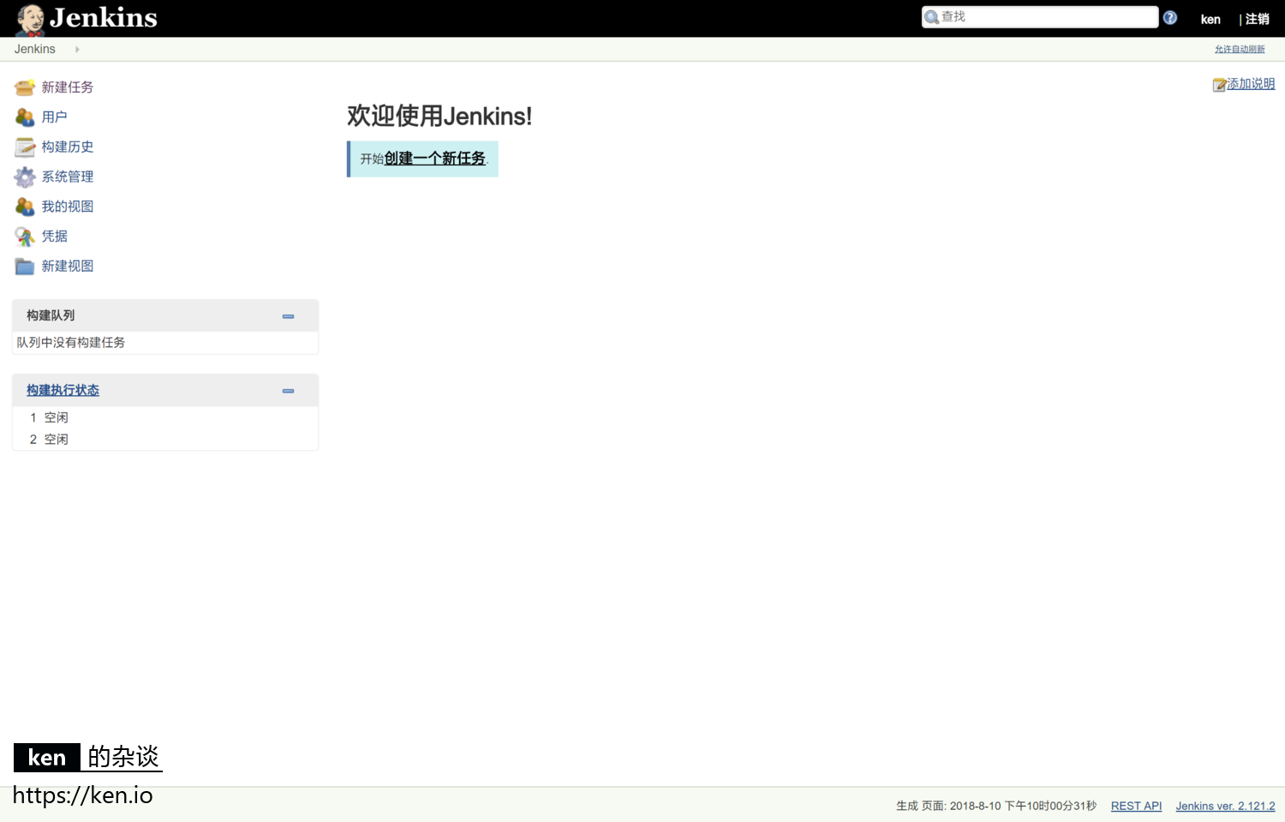

搞定~

**五、备注**

* 本文参考

<https://wiki.jenkins.io/display/JENKINS/Installing+Jenkins+on+Red+Hat+distributions>

<https://stackoverflow.com/questions/23948527/13-permission-denied-while-connecting-to-upstreamnginx?rq=1>

本文由 [ken.io](https://ken.io/home/about) 创作，采用[CC BY 3.0 CN协议](http://creativecommons.org/licenses/by/3.0/cn) 进行许可。 可自由转载、引用、甚至修改，但需署名作者且注明出处。

[CentOS](https://ken.io/category/centos) [工具](https://ken.io/category/tool)